**Nama: kurnia nurmala n**

**Kelas:17TID2**

**NIM:311710464**

**PRAKTIKUM 4**

Buat table pet dan isi datanya seperti berikut:

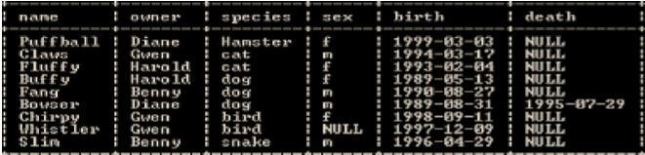

1. Tampilkan jumlah hewan yang dimiliki setiap owner.
2. Tampilkan jumlah hewan berdasarkan spesies
3. Tampilkan jumlah hewan berdasarkan jenis kelamin
4. Tampilkan jumlah hewan berdasarkan spesies dan jenis kelamin
5. Tampilkan jumlah hewan berdasarkan spesis (cat dan dog saja) dan jenis kelamin
6. Tampilkan jumlah hewan berdasarkan jenis kelamin yang diketahui saja

**Buat table pet dan isi datanya seperti berikut:**



**Langkah-langkah membuat table pet**

* Create database praktikum4;
* Use praktikum4;
* Create table pet
* Kemudian isi data sebagai berikut

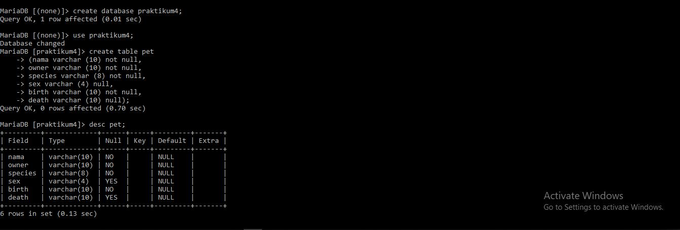

**Insert into pet**

* (nama,owner,species,sex,birth,death)
* Values
* Lalu input data sebagai berikut;

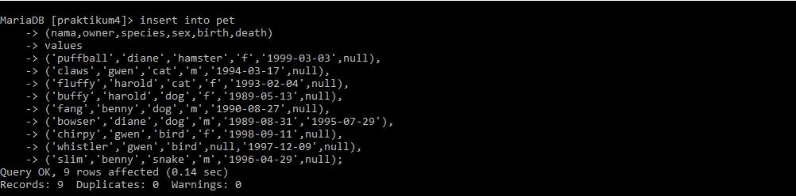

**Select*from pet;**

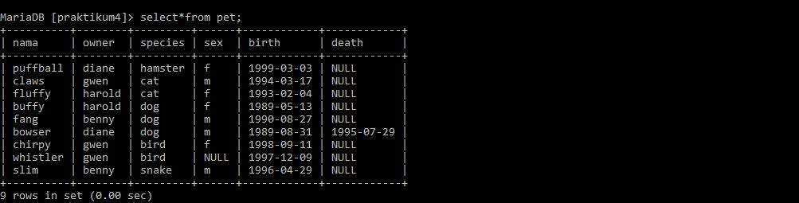

1. Tampilkan jumlah hewan yang dimiliki setiap owner.

* Select owner,count(*) from pet group by owner;

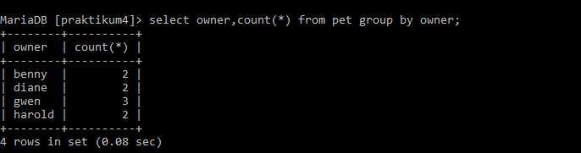

2. Tampilkan jumlah hewan berdasarkan spesies.

* Select species,count(*) from pet grup by species;

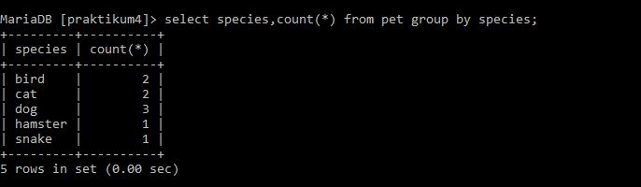

3. Tampilkan jumlah hewan berdasarkan jenis kelamin

* Select sex,count(*) from pet group by sex;

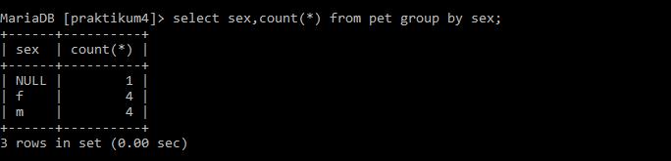

4. Tampilkan jumlah hewan berdasarkan spesies dan jenis kelamin

* Select species,sex,count(*) from pet group byspecies,sex;

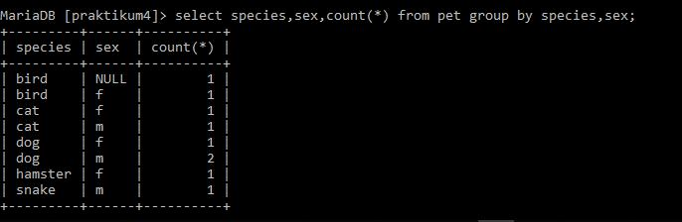

1. Tampilkan jumlah hewan berdasarkan spesis (cat dan dog saja) dan jenis kelamin

**Select species,sex,count(*) from pet**

* Where species <> ‘bird’
* And species <> ‘snake’
* And species <> ‘sex’;

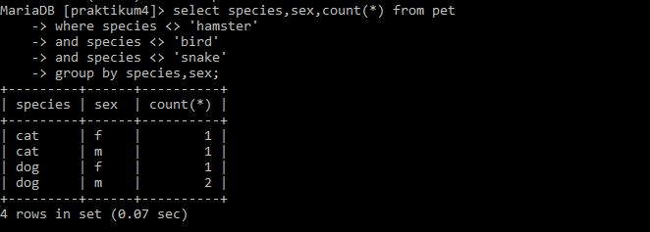

6. Tampilkan jumlah hewan berdasarkan jenis kelamin yang diketahui saja

**Select species sex,count(*) from pet**

* Where sex <> ‘null’
* Group by sex;

